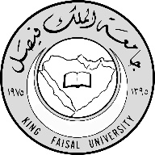
المملكة العربية السعودية Kingdom of Saudi Arabia
وزارة التعليم Ministry of Higher Education
جامعة الملك فيصل King Faisal University
مركز الوثائق والمحفوظات Document and Archive Center

نموذج رقم (15) تأمين أجهزة الماسح الضوئي

اسم الجهـــــة | عدد الأجهزة المطلوبة | عدد الأجهزة المتوفرة لدى الجهة | عدد الأقســـام أو الإدارات

المسئول في الجهة الطالبة :

الاســـــم :
الوظيفة :
التوقيـــــع :
التاريـــــــخ: / / 14 هـ
العاشور 6/2/1438هـ
هاتف ) IP (:
البريد الإلكتروني:

ملحوظة :
عند
عند تعبئة خانة الأجهزة المتوفرة يجب أن تكون حسب التزويد الفعلي للجهة من قبل مركز الوثائق والمحفوظات.

العاشور 30/3/1439هـ

